22. Týdenní domácí úkol do 2. 2. Jméno:__________________________
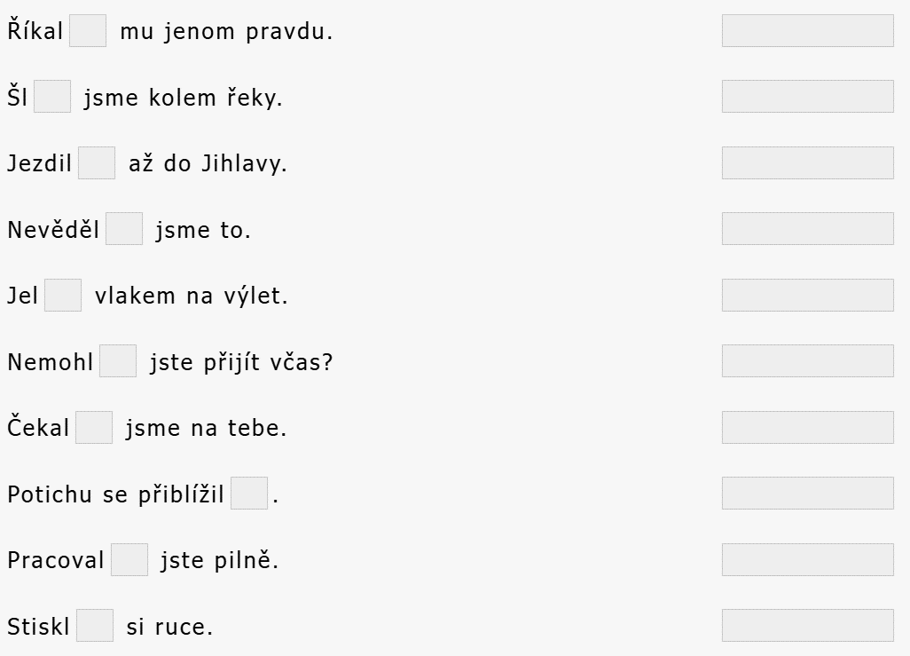
- Doplň I-Í, Y-Ý a napiš nevyjádřený podmět.

- Doplň koncovky přísudků a podmětů
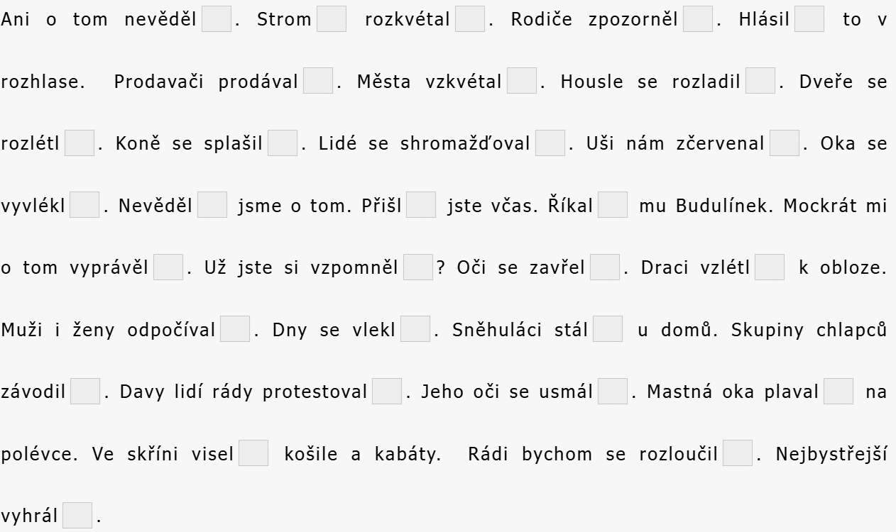

- Urči, zda jde podmět nevyjádřený nebo vyjádřený.

Přes zeď slyšel dědu chrápat. Podmět:__________________
Veškeré informace o soutěži včetně herní karty naleznete na našem webu. Podmět:__________________
Jak se zrodil nápad zahrát si na Měsíci golf? Podmět:__________________
Podej mi lopatu. Podmět:__________________
- Vyřeš hady
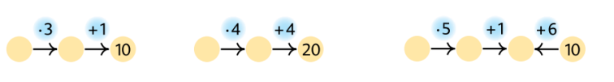

- Vyřeš rovnice a přepiš do číselných rovnic s x
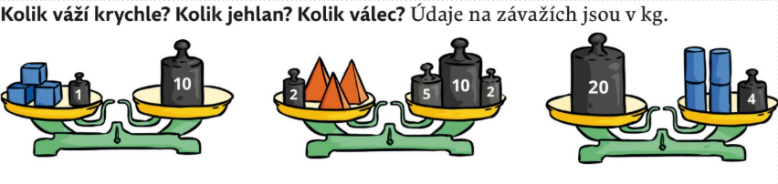

- Vyděl a výsledek ověř zkouškou 